Installation d'une mise à jour sur un appareil explorē 8

- Téléchargez le fichier ZIP de mise à jour.

- Trouvez le fichier ZIP téléchargé, effectuez un clic droit sur le fichier, puis cliquez sur « Extraire tout ».

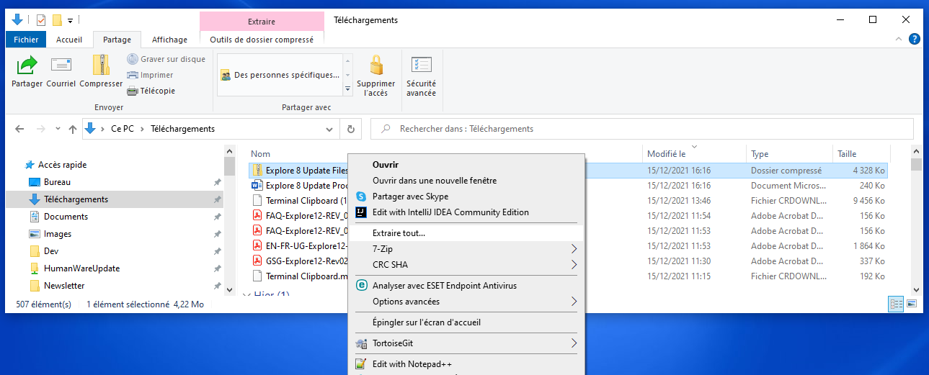

- À l'aide du câble USB fourni, connectez l’appareil explorē à l'ordinateur où les fichiers de mise à jour sont téléchargés

- Copiez-collez ou faites glisser les deux fichiers BRN extraits dans la racine de l'appareil.
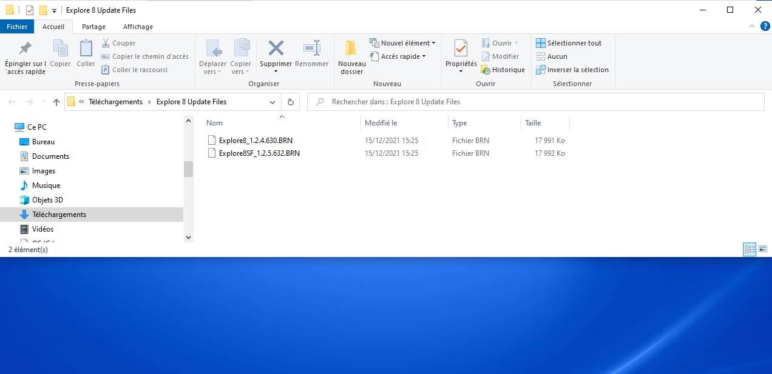
- Déconnectez l’appareil de l’ordinateur.

- Redémarrez l'appareil en appuyant sur le bouton d'alimentation.

- La mention « Mise à jour logicielle » devrait apparaître sur l'écran de l'appareil.

